Historia
Temat: Od stanu wojennego do okrągłego stołu - 17.06.2020
Rozkład systemu komunistycznego w Polsce – polska droga do suwerenności.
Uczeń:
- wyjaśnia przyczyny i skutki wydarzeń sierpniowych 1980 r. oraz ocenia rolę Solidarności w przemianach politycznych i ustrojowych;
- przedstawia okoliczności wprowadzenia i następstwa stanu wojennego;
- opisuje najważniejsze postanowienia „Okrągłego Stołu”.

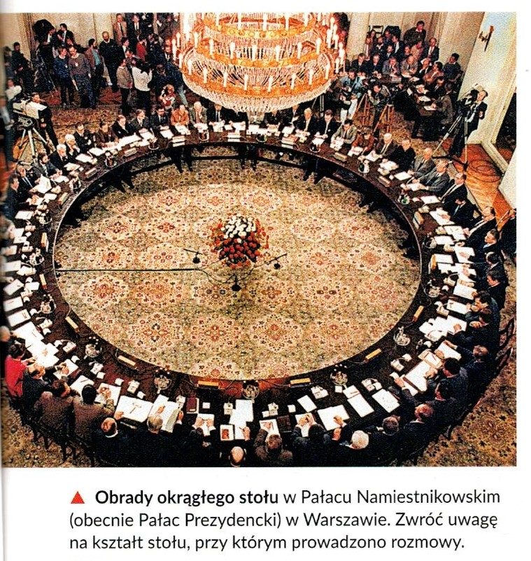

Przeczytaj i przepisz 1 kropkę:

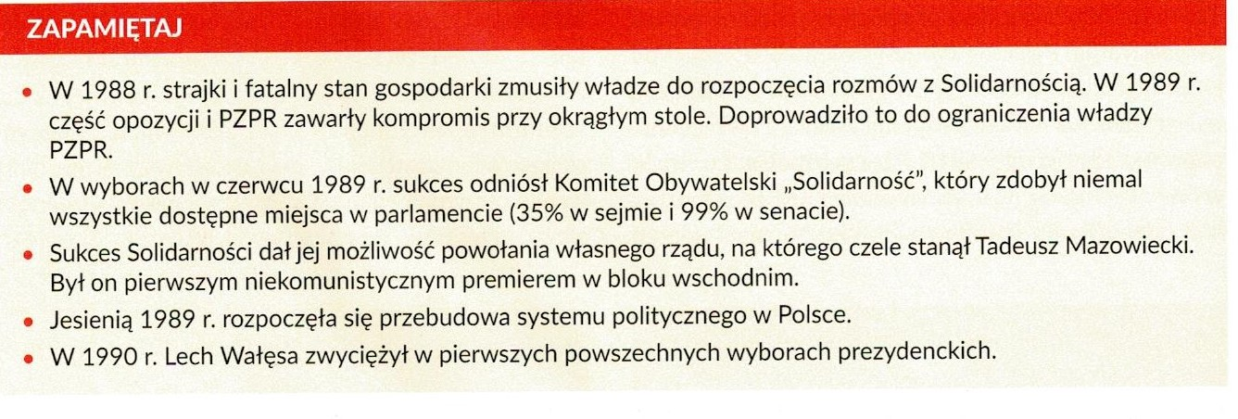

Kontakt: apopadenczuk@interia.pl, tel. 666 892 643

